Sähköisiin PPSHP:n palveluihin rekisteröiminen / tunnistautuminen

## A. Yleistä PPSHP tunnuspalvelusta

PPSHP:n kumppanit ja sidosryhmiin kuuluvat henkilöt voivat PPSHP tunnuspalvelun avulla luoda tietoturvallisesti henkilökohtaiset käyttäjätunnukset PPSHP:n tarjoamiin sähköisiin palveluihin. Tunnusten luomisessa käyttäjän tulee tunnistautua vahvasti joko terveydenhuollon varmennekortilla, mobiilivarmenteella, sähköisellä henkilökortilla tai verkkopankkitunnuksilla.

Sähköisen tunnistamisen avulla käyttäjä voi turvallisesti vahvistaa henkilöllisyytensä käyttäjätunnuksen luomisessa. Vahva tunnistautuminen edellytetään ainoastaan käyttäjätunnuksen rekisteröinti- vaiheessa, muutettaessa tietoja tai salasana vaihtamisen yhteydessä (salasana vanhenee, käyttäjä haluaa vaihtaa salasanan ja hänellä ei ole vanha salasana muistissa).

PPSHP ylläpitää käyttäjistä keskitettyä käyttäjärekisteriä ja henkilötietoja käsitellään henkilötietolain (1999) mukaisesti. Käyttäjätunnus ja salasana ovat henkilökohtaisia ja käyttäjä vastaa käyttäjätunnuksestaan, salasanastaan sekä tunnuksen käytöstä. Sähköistä tunnistautumista säätelee laki vahvasta sähköisestä tunnistautumisesta ja sähköisistä luottamuspalveluista (2009).

## B. Yleistä tunnuksen hallinnasta

Kun tunnus on luotu, niin voit päivittää omia tietojasi valitsemalla ”Päivitä yhteystiedot”. Voit muuttaa työsähköpostiosoitettasi sekä puhelinnumeroasi. Mikäli nimesi muuttuu, tulee sinun rekisteröityä uudelleen. Nimenmuutos tilanteissa ole yhteydessä Extran Työtilan omistajaan tai sovelluksen pääkäyttäjään.

Mikäli salasanasi vanhentuu tai muusta syystä haluat vaihtaa salasanaa, valitse ”Vaihda salasana”. Jos olet unohtanut tunnuksesi salasanan, se on mahdollista nollata (resetoida) valitsemalla ”Salasana unohtunut”. Salasanaan liittyvät toiminnot vaativat henkilöllisyytesi vahvan tunnistamisen.

Tunnuksen rekisteröinnissä suositellaan käytettävän Internet Explorer tai Google Chrome –selainta. Ongelmatilanteissa suositellaan ensisijassa selaimen uudelleenkäynnistämistä. Mikäli tämä ei auta, niin voit olla yhteydessä PPSHP tietohallinnon palvelupisteeseen. Yhteystiedot löytyvät tämän ohjeen lopusta.

## C. Yleistä käyttäjän kirjautumisesta

Kirjautuminen vaatii voimassa olevan käyttäjätunnuksen sekä hyväksytyn käyttöoikeuden sovelluksen tai Extranetin käyttämiseksi. Kun olet rekisteröinyt tunnuksen, ota yhteys työtilan tai sovelluksen pääkäyttäjiin. Yhteystiedot saat yhteisösi yhdyshenkilöltä tai työtilan omistajalta.

HUOM! Käyttäjät, joilla on työsähköposti seuraavaa muotoa, voivat siirtyä kohtaan ”Kirjautuminen sovellukseen” tai Extranettiin.

• etunimi.sukunimi**@ppshp.fi**

• etunimi.sukunimi**@ouka.fi**

PPSHP sähköisien palvelujen käyttäjätunnuksen luominen (rekisteröityminen) tarvitsee tehdä vain kerran. Luotuaan tunnuksen käyttäjä voi jatkossa kirjautua samalla tunnuksella kaikkiin PPSHP:n tarjoamiin sähköisiin palveluihin, esimerkiksi Emmi -sovellukseen. Näihin jokaiseen antaa erikseen lisäoikeudet käyttää sovelluksen pääkäyttäjät tai työtilojen omistajat.

Mikäli olet luonut etunimi.sukuni@ext-ppshp.fi muotoa olevan tunnuksen jo aiemmin, siirry kohtaan ”Kirjautuminen sovellukseen” tai Extranettiin.

## D. Tunnuksen luominen

1) Siirry selaimella osoitteeseen <https://tunnuspalvelu.ppshp.fi>

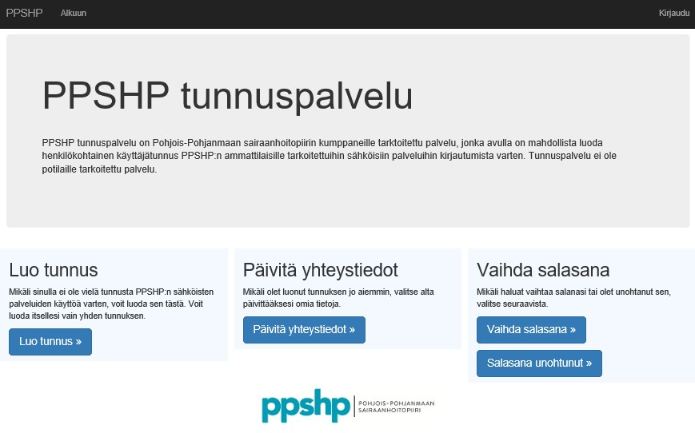

*Kuva 1. PPSHP tunnuspalvelun kotisivu* [*(https://tunnuspalvelu.ppshp.fi)*](https://tunnuspalvelu.ppshp.fi/)

2) Valitse ”Luo tunnus”

3) Selaimeen avautuu sivu, johon on listattu tuetut tunnistustavat

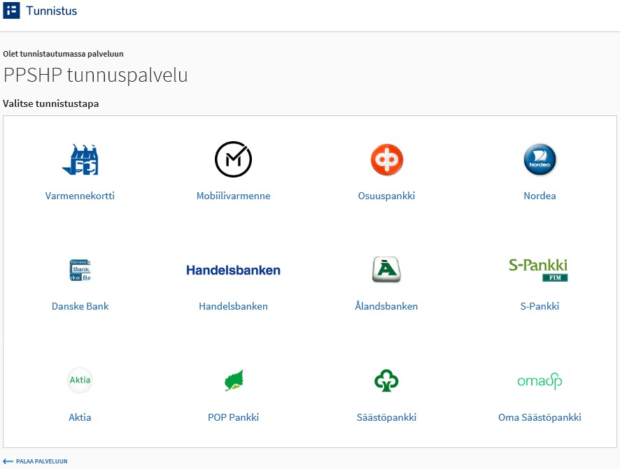

*Kuva 2. Tunnistustavan valinta-näyttö*

4) Valitse tunnistustapa

Tunnuksen rekisteröinnissä vaaditaan vahvaa tunnistautumista, jolla todistat oman henkilöllisyytesi esimerkiksi verkkopankkitunnuksien avulla. Mikäli omistat terveydenhuollon varmennekortin, voit käyttää sitä tunnistusvälineenä valitsemalla ”Varmennekortti”. Kortin tulee olla kortinlukijassa.

Seuraa valitsemasi tunnustavan mukaisia ohjeita.

5) Tunnistautumisen jälkeen näet tiedot, jotka ollaan siirtämässä palveluun. Siirrettäviä tietoja ovat henkilötunnus ja nimitiedot. Tarkista, että tietosi ovat oikein.

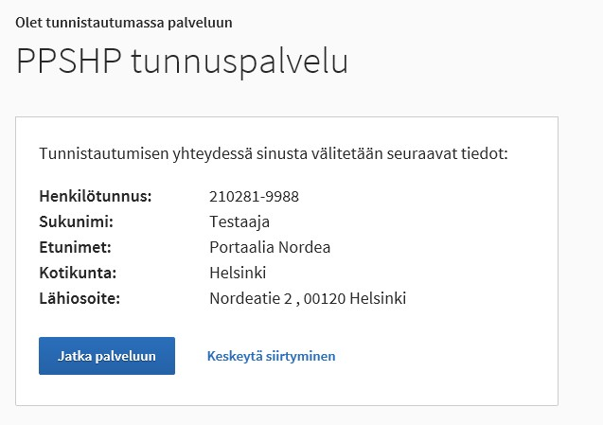

*Kuva 3. Esimerkkikuva siirrettävistä tiedoista*

6) Valitse ”Jatka palveluun”

7) Selaimeen avautuu lomake tietojesi täydentämistä varten

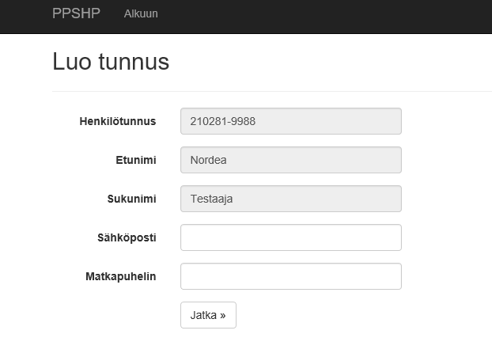

**Käytä sähköpostia joka on organisaatiosi (työ, koulu, järjestö yms.) muotoa ja Sinulla henkilökohtaisessa käytössä** (yhteissähköposteja ei voi käyttää)**.**

*Ilmaispostien (kuten @hotmail.com, @google.com) käyttö voi rajoittaa joitain toimintoja pois sovelluksesta tai Extran työtilasta.*

*Kuva 4. Tietojen täydentäminen.*

8) Täydennä tietosi

* Sähköposti: Syötä tähän henkilökohtainen työsähköpostiosoitteesi.
* Matkapuhelin: Syötä tähän matkapuhelinnumero, josta sinut tavoittaa.

Tarkista, että syöttämäsi tiedot ovat oikein. Lomakkeella olevaa henkilötunnustasi sekä nimitietojasi et voi muokata.

9) Valitse lomakkeen lopusta ”Jatka”

10) Selaimeen avautuu lomake tunnuksen viimeistelyä varten

Tunnuksen viimeistely edellyttää koodia, joka on lähetetty aiemmin syöttämääsi työsähköpostiosoitteeseen osoitteesta tunnuspalvelu@ext-ppshp.fi (PPSHP Tunnuspalvelut). Viesti on järjestelmän automaattisesti lähettämä, joten siihen ei voi vastata.

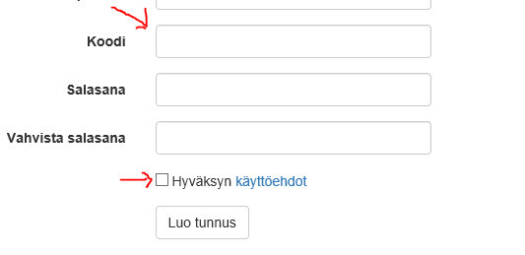

*Kuva 5. Tunnuksen viimeistely*

11) Täytä lomakkeen tiedot ja hyväksy käyttöehdot

* Koodi: Syötä tähän työsähköpostiisi tulleessa viestissä oleva koodi.
* Salasana: Syötä tähän haluamasi salasana.
* Vahvista salasana: Syötä salasana uudelleen.

Sinun on myös hyväksyttävä PPSHP sähköisien palvelujen käyttöehdot valitsemalla kohta ”Hyväksyn käyttöehdot”. Käyttöehdot löytyvät ”käyttöehdot” linkin takaa.

12) Valitse ”Luo tunnus”

13) Vahvistus tunnuksen luomisesta

Onnistuneesta tunnuksen luomisesta saat vahvistuksen työsähköpostiisi osoitteesta tunnuspalvelu@ext-ppshp.fi (PPSHP Tunnuspalvelut). Viesti on järjestelmän automaattisesti lähettämä, joten siihen ei voi vastata.

PPSHP tunnuspalvelun luomat käyttäjätunnukset ovat muotoa [etunimi.sukuni**@ext-ppshp.fi**](mailto:etunimi.sukuni@ext-ppshp.fi). Tähän sähköpostimuodossa olevaan käyttäjätunnukseen ei voi lähettää sähköpostia eikä sitä voi käyttää siihen tarkoitukseen (on vain kirjautumista varten).

## E) Käyttöoikeuksien pyytäminen Extranet (työtilaan) tai sovellukseen

Työtilan omistajat ja/tai sovelluksen pääkäyttäjät myöntävät oikeuksia. Mikäli sinulla ei ole oikeuksia, ole yhteydessä pääkäyttäjiin tai työtilan omistajaan.

Extranettiin kirjautuessasi saamillasi tunnuksilla (@ext-ppshp.fi) näet etusivun jossa mahdollisesti jo näkyvillä Työtiloja joihin Sinulle etukäteen myönnettyjä oikeuksia. Jos et löydä oikeata Työtilaa ole oman organisaatiosi yhdyshenkilöön tai Työtilan omistajaan yhteydessä ja pyydä tarvittavat oikeudet. Jos Työtila näkyy Extran etusivulla mutta se ilmoittaa Sinun tarvitsevan käyttöoikeuksia, voit pyytää ne ko. sivulle auenneella lomakkeella.

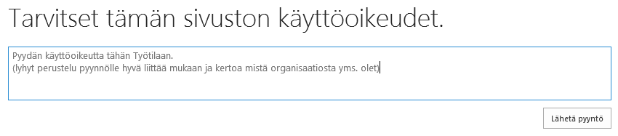

## F) Kirjautuminen Extranet (työtilaan) tai sovellukseen

Extranet työtilaan pääsy edellyttää Työtilan omistajan myöntämiä erillisiä oikeuksia, sekä erillissovelluksiin kirjautuminen edellyttää voimassa olevia käyttöoikeuksia ko. sovellukseen.

1. Siirry selaimella osoitteeseen <https://extraulk.ppshp.fi> tai sovelluksen nimi (esim. https://emmi.ppshp.fi)

2. Selaimeen ao. aukeaa näkymä

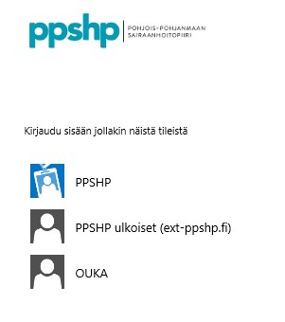

* Mikäli työsähköpostiosoitteesi on muotoa etunimi.sukunimi@ppshp.fi, valitse ”PPSHP” (PPSHP henkilöstö)
* Mikäli työsähköpostiosoitteesi on muotoa etunimi.sukunimi@ouka.fi, valitse ”OUKA” (Oulun kaupungin henkilöstö)
* Muussa tapauksessa valitse ”PPSHP ulkoiset (ext-ppshp.fi)” (PPSHP yhteistyökumppanit) etunimi.sukuni@ext-ppshp.fi tunnuksen on oltava luotuna, ks. ”Tunnuksen luominen”

*Kuva 6. Organisaation valitseminen*

3. Valitse organisaatio ao. ohjeistuksen mukaan

Riippuen selaimen asetuksesta tekemäsi valinta voi jää selaimen muistiin. Mikäli teet tässä kohti väärän valinnan, sinun täytyy tyhjentää selaimesi evästeet päästäksesi tekemään organisaatiovalinnan uudelleen. Mikäli sinulla on vaikeuksia tehdä tämä, niin pyydä organisaatiosi käyttäjätuesta apua.

4. Selaimeen avautuu näkymä kirjautumistietojen syöttämistä varten

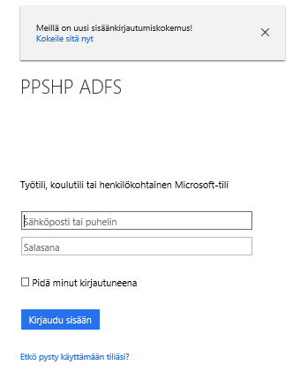

* Sähköposti tai puhelin: Syötä tähän käyttäjätunnuksesi.
* Salasana: Syötä tähän salasanasi.

*Kuva 7. Tunnuksen ja salasanan syöttäminen*

”Sähköposti tai puhelin” kentässä hyväksyttävien käyttäjätunnuksien muoto on jokin näistä:

* etunimi.sukunimi@ppshp.fi
* etunimi.sukunimi@ouka.fi
* etunimi.sukuni@ext-ppshp.fi

HUOM! muilla tunnuksilla kirjautuminen ei ole mahdollista.

Salasana-kenttään syötetään:

* [etunimi.sukunimi@ppshp.fi](mailto:etunimi.sukunimi@ppshp.fi) = windows-kirjautumisen salasana
* [etunimi.sukunimi@ouka.fi](mailto:etunimi.sukunimi@ouka.fi) = windows-kirjautumisen salasana
* [etunimi.sukuni@ext-ppshp.fi](mailto:etunimi.sukuni@ext-ppshp.fi) = PPSHP tunnuspalvelussa luotu salasana

5. Valitse ”Kirjaudu sisään”

Mikäli olet syöttänyt käyttäjätunnuksesi ja salasanasi oikein sekä sinulla on tarvittavat oikeudet, niin näet Extranetin etusivulla Työtilan ja pääset sinne tai kohdesovellus aukeaa.

6. Siirtyessäsi Extran Työtilaan tai sovellukseen

Mikäli Extran etusivulla et näe oikeata Työtilaa, pitää Sinun pyytää sen omistajalta oikeudet siihen. Avatessasi sovellusta jos saat ilmoituksen ”Login failed”, niin käyttöoikeutesi eivät ole kunnossa. Ole yhteydessä sovelluksen pääkäyttäjiin.

## G) Käyttäjätuki

* Sovellusten ja niiden käyttöoikeuksiin liittyvissä asioissa pyydetään olemaan yhteydessä ko. sovellusten pääkäyttäjiin.
* Extranet Työtilojen asioissa, työtilojen omistajiin.
* PPSHP tunnuspalveluun liittyvissä asioissa pyydetään olemaan yhteydessä PPSHP tietohallin- toon:
  + Puhelimitse palvelunumeroon (08) 315 4384
  + Sähköisen palvelun kautta <https://helpdesk.ppshp.fi/>